KOCAELİ
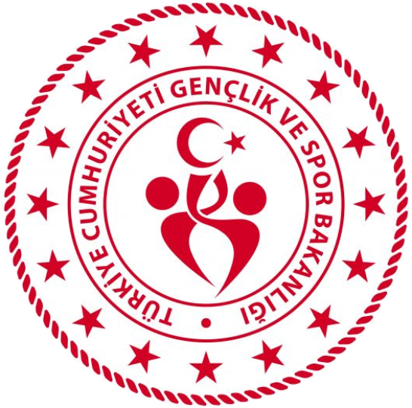
GENÇLİK VE SPOR İL MÜDÜRLÜĞÜ

OKUL SPORLARI BİRİMİ
2026-2027 EĞİTİM-ÖĞRETİM YILI
TAEKWONDO
İL BİRİNCİLİĞİ YARIŞMA REGLAMANI
KATEGORİ | YILDIZLAR (KIZ-ERKEK)
YARIŞMA YERİ | DAHA SONRA BELİRLENEECEKTİR.
YARIŞMA TARİHİ | DAHA SONRA BELİRLENEECEKTİR.
YARIŞMA SAATİ | DAHA SONRA BELİRLENEECEKTİR.
TEKNİK TOPLANTI YERİ, TARİHİ VE SAATİ | DAHA SONRA BELİRLENEECEKTİR.

MÜSABAKAYA KATILACAK OLAN OKULLARIN:

- T.C. kimlik kartı / Nüfus cüzdanı
- Öğrenci Sporcu Lisansı (Spor Dalına ait)
- Esame Listeleri ile müsabakalara katılmak zorundadır.
- Çalıştırıcı ve idarecilerin; Mahalli, Grup ve Türkiye Birinciliği müsabakalarına ‘‘Spor Bilgi Sistemi’’ üzerinden çıkarılmış “Saha Giriş Kartı” ile katılmaları zorunludur. Saha giriş kartı olmayanlar müsabakalara alınmayacaktır.
- Müsabakalar 2026-2027 Eğitim Öğretim Yılı Okul Spor Faaliyetleri Taekwondo Branş Talimatına göre yapılacaktır.

- Yarışmaların sağlıklı bir şekilde ilerleyebilmesi için https://spor.gsb.gov.tr/okulsportal/SpordaliListesi.aspx?btid=9 adresinden branş talimatının detaylı bir şekilde incelenmesi gerekmektedir.

NOT: Yarışmaya katılacak olan okullarımız en geç 13 Ekim 2026 Salı günü mesai bitimine kadar taahhüt işlemlerinden tamamlayıp esameleri kocaeli.okulsporlari@gsb.gov.tr adresine mail atmaları gerekmektedir.

OKUL SPORLARI İL ORGANİZASYON TERTİP KURULU
İlgili yarışma 05.10.2026 tarih ve 15846590 sayılı Valilik Onayına istinaden yapılacaktır.

